Kortrijk, 2 september 2022

Beste ouder(s), verantwoordelijke(n)

Het schooljaar is begonnen en uw zoon / dochter is gestart in het 3de jaar.
We verwelkomen ook jou graag voor een kennismaking met de leerkrachten. Daarom organiseren wij op dinsdag 20 september een kennismakingsavond op school.
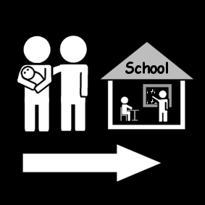
Vanaf 19 uur bieden wij u het volgende programma aan:
- ontvangst en verwelkoming door de directie
- info vanuit de leerlingenbegeleiding
- uitleg over het ASV-programma + enkele weetjes
- de praktijkleerkrachten leggen hun werking uit in het praktijklokaal

De aanwezigheid van uw zoon/dochter mag, maar is niet verplicht.

Ilse Ghiesmans Het beleidsteam de leerkrachten
Directeur

strookje tegen woensdag 14 september 2022 afgeven aan de klastitularis
De ouder(s)/verantwoordelijke van ............................................... uit klas ...............
- zullen aanwezig zijn op dinsdag 20 september 2022 met …… personen.
- kunnen NIET aanwezig zijn op dinsdag 20 september 2022; wij wensen wel telefonisch contact met de klastitularis.
- kunnen NIET aanwezig zijn op dinsdag 20 september 2022.

handtekening ouder(s), verantwoordelijke(n) ..............................................................................

